### ***Les intentions et les objectifs d’une guerre au dénouement imprévisible***

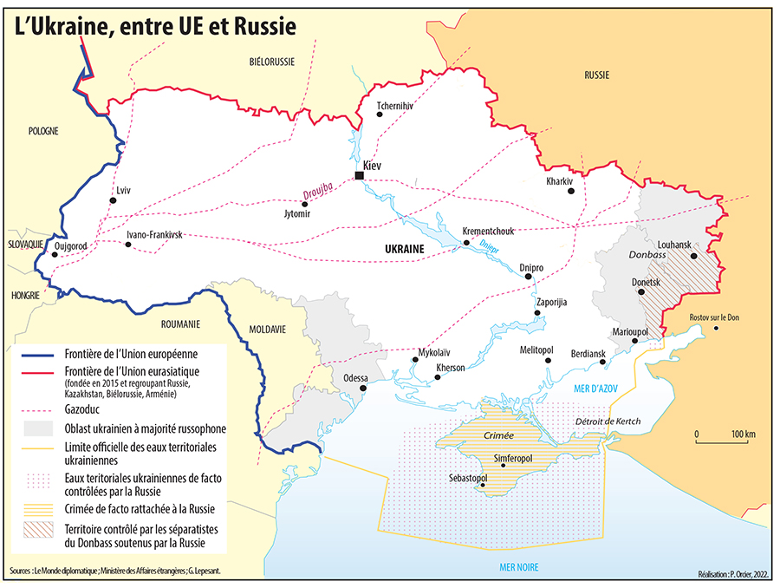

#### 1. Quatre hypothèses sur les objectifs de la Russie au début du conflit

**Quelques semaines après le déclenchement du conflit, quatre hypothèses avaient été faites.**

|  |  |
| --- | --- |
| Première hypothèse, la Russie voulait **mettre la main sur la totalité de l’Ukraine** : il s’agirait de recréer en quelque sorte l’unité qui prévalait du temps de l’URSS, la Biélorussie ayant déjà été vassalisée par le Kremlin. Ce risque a poussé l’Ukraine, la Moldavie et la Géorgie à déposer simultanément leur candidature à l’Union européenne, condition du maintien de leur souveraineté. Cependant, la difficile conduite des opérations militaires russes sur le terrain a montré la limite de cette ambition, face à la résistance ukrainienne autour de Kiev notamment. Alors qu’une guerre éclair sur le modèle de la guerre de Géorgie de 2008 a pu être un objectif, il a été très rapidement abandonné par la Russie. |  |

À la lumière des événements en Ukraine, certains milieux nationalistes russes brandissent depuis 2014 le spectre de la résurrection d’un territoire regroupant l’ensemble des populations russophones d’Ukraine et de Moldavie, appelé au XIXe siècle « **Nouvelle Russie** ». Nostalgie de la grandeur impériale ou simple propagande ? La remise en cause des frontières de l’Ukraine ouvre la voie à d’autres modifications par la force des frontières de la Russie. Après la Crimée et le Donbass**, l’idée de créer une continuité territoriale entre les deux territoires se dessine, voire au-delà jusqu’à Odessa et la Transnistrie** en Moldavie. Cette option assurerait à la Russie la mainmise sur l’ensemble du littoral de la mer d’Azov et de la mer Noire. Sur le terrain, la prise de Berdiansk, de Kherson et de Marioupol iraient dans ce sens. Toutefois, l’hostilité de la population à l’égard des troupes russes, et les exactions qui ont été rapportées dans les villes occupées font douter de l’adhésion des populations locales à ce projet. À Odessa, la résistance s’est organisée; en Transnistrie, les forces russes de « maintien de la paix » n’ont semble-t-il pas bougé.

Troisième hypothèse, il s’agirait uniquement de reconquérir le Donbass pour « finir le travail » de 2014 visant à amputer définitivement l’Ukraine sur ses marges pour l’affaiblir. Dans ce cas les opérations menées ailleurs, notamment le siège de Kiev entamé et rapidement levé, n’auraient été destinées qu’à mettre la pression sur la défense ukrainienne, même si les Russes ont peut-être changé d’objectif au cours du conflit. Dans cette hypothèse, la question se pose de la limite officielle du Donbass : les limites administratives des oblasts de Lougansk et Donetsk serviraient-elles de nouvelle frontière de facto entre l’Ukraine et des « républiques-tampons » vassales de la Russie ? Ou bien la Russie irait-elle jusqu’à pousser jusqu’au Dniepr si elle en avait les moyens ? Irait-elle jusqu’à procéder comme avec la Crimée, à savoir que les deux républiques sécessionnistes demandent officiellement à rejoindre la fédération pour y être annexées ? Il a été annoncé le 10 mai 2022 que la région conquise de Kherson demande déjà officiellement son rattachement à la fédération de Russie.

Enfin, il est possible que la Russie cherche simplement à prendre le plus possible de territoire pour en faire une monnaie d’échange à une reconnaissance internationale de l’annexion de la Crimée et des républiques sécessionnistes de Donetsk et Lougansk. C’est même peut-être le but le plus probable, en tout cas à défaut d’objectifs antérieurs auxquels la Russie aura peut-être renoncé. Mais même cet objectif revu à la baisse a été contré par la résistance ukrainienne, en tout cas à l’heure où sont écrites ces lignes.

***2. Premiers enseignements après huit mois de conflit***

###### **La dimension militaire du conflit**

|  |  |
| --- | --- |
| Le caractère initialement asymétrique du conflit s’est traduit par la progression rapide des troupes russes soutenues par une aviation et des chars supérieurs en nombre. La fourniture de matériel et de renseignement par les États occidentaux, notamment les États-Unis, ont permis un rééquilibrage en faveur de l’Ukraine, qui a repoussé l’assaut sur Kiev et Kharkiv puis entrepris une vaste reconquête des territoires perdus depuis février 2022. |  |

La Russie a d’abord cherché à mener une guerre éclair pour s’emparer de Kiev, afin de renverser le gouvernement de Volodymyr Zelensky et de mettre en place un régime prorusse ou inféodé au Kremlin, de type biélorusse. D’un point de vue territorial, comme cela avait été envisagé, l’armée russe a engagé la conquête de l’ensemble du bassin du Donbass, dont les deux républiques séparatistes autoproclamées, reconnues officiellement deux jours avant le lancement de l’attaque du 24 février, ne contrôlaient qu’une partie. Ensuite, la prise de contrôle des côtes de la mer d’Azov visait à assurer une continuité territoriale entre le Donbass séparatiste et la Crimée. La prise de la ville de Marioupol revêtait une importance stratégique majeure pour parvenir à cet objectif, ce que la violence des combats a illustré, liée à la détermination des troupes ukrainiennes sur place. Cette prise de contrôle prive l’Ukraine de l’essentiel de ses ports de commerce où étaient présents d’importants stocks de céréales. Un autre objectif était d’atteindre le cours inférieur du Dniepr, afin de mettre la main sur deux infrastructures stratégiques : d’une part la centrale nucléaire de Zaporijia, afin d’assurer l’approvisionnement électrique des régions nouvellement conquises, d’autre part, le canal de Crimée, construit sous l’ère soviétique, et qui assurait jusqu’en 2014 l’approvisionnement en eau de la péninsule, interrompu par Kiev. À l’été, Moscou était parvenu à ces trois objectifs. Cependant, la poussée vers le sud-ouest avec la ville d’Odessa et la région séparatiste russophone de Transnistrie n’a pas abouti.

Alors que l’armée ukrainienne a repris du terrain depuis début septembre, Moscou a décidé de la tenue de référendums dans les quatre oblasts partiellement occupés par l’armée russe du 23 au 27 septembre 2022. Considérés comme une mascarade, ceux-ci ont débouché, sans surprise, sur une victoire du « oui » au rattachement à la Russie, et les quatre régions ont été officiellement intégrées à la Fédération, sans que leurs frontières ne soient précisées pour deux d’entre elles… et alors même que le recul des forces russes sur le terrain se confirme.

|  |  |
| --- | --- |
| Cette décision change cependant la donne pour **la Russie, qui considère désormais que les combats en cours ont lieu sur son propre territoire,** et qu’elle entend défendre selon sa doctrine militaire. |  |

**La dimension politique et économique du conflit**

|  |  |  |
| --- | --- | --- |
| Le conflit en cours a eu de graves conséquences sur les États européens et plus largement à l’échelle mondiale. La perturbation des flux commerciaux due aux sanctions économiques prises à l’égard de la Russie, associées au blocus de la mer Noire, zone de transit des céréales et autres productions agricoles de l’Europe orientale (tournesol notamment) a eu pour effet des ruptures dans l’approvisionnement de certains produits. La conséquence a été une forte inflation qui touche l’ensemble des États, amortie seulement par des aides publiques (en France notamment). Pour autant, ce sont les pays non européens (principalement méditerranéens, moyen-orientaux et africains), principaux destinataires de ces exportations, qui ont été les plus durement touchés. | |  |
| Un important secteur touché est celui de **l’énergie**, avec la réduction et l’interruption des livraisons de gaz et de pétrole russes à l’UE. Celle-ci a dû prendre des mesures d’économies. Le conflit s’inscrivant dans la durée, les États de l’UE ont adopté des mesures de solidarité énergétique pour l’hiver 2022-2023, et tenté de reconstituer leurs stocks en envisageant de faire appel à des fournisseurs alternatifs, dans un contexte de hausse des prix. La mise en service de deux infrastructures de transport de gaz, l’interconnecteur Bulgarie-Grèce IBG, et le Baltic Pipe reliant la Norvège à la Pologne via le Danemark doivent permettre de renforcer les transferts et limiter les situations de pénurie. France et Allemagne ont par ailleurs annoncé à court terme — et en contradiction avec les engagements précédemment pris au titre de la transition énergétique — la réouverture de centrales électriques au charbon, et pour la France l’accélération des travaux de maintenance en cours sur de nombreux réacteurs nucléaires. La guerre en Ukraine a donc généré en quelques mois une crise alimentaire et énergétique à l’échelle mondiale, dans un contexte qui était déjà tendu. |
| À l’échelle du continent européen, la guerre a eu pour effet un certain nombre de décisions politiques : outre les demandes d’adhésion à l’Union européenne déposées par l’Ukraine, la Moldavie et la Géorgie — les deux premières ayant été examinées et acceptées en seulement trois mois ! — la candidature de la Suède et de la Finlande à l’OTAN s’est accompagnée d’une décision historique du Danemark de rejoindre la politique européenne de Défense, pour laquelle il bénéficiait depuis 1992 d’un mesure dérogatoire (opting-out). Des formations politiques réputées proches de la Russie ou ayant bénéficié de certains de ses financements ont également enregistré des reculs lors d’élections nationales, comme en Lettonie en octobre. Selon la dernière enquête Eurobaromètre (n° 97), de l’été 2022, 78 % de l’opinion européenne soutient les mesures prises en faveur de l’Ukraine et contre la Russie, 68 % l’envoi d’armements. Une majorité de citoyens approuve l’action de l’UE dans cette crise et estime que l’invasion de l’Ukraine représente une menace pour la sécurité de l’UE (83 %). | |  |

#### ****3. La guerre comme fuite en avant d’un système poutinien dans l’impasse ?****

Est-on en train d’assister à une dramatique fin de règne ? Après plus de vingt années de pouvoir continu, soit comme président, soit comme Premier ministre d’un homme de paille, **le système poutinien montre-t-il ses limites et ses faiblesses ?** On peut mentionner plusieurs faits : d’abord, la crise de la [covid 19](https://geoconfluences.ens-lyon.fr/glossaire/covid-19) a contribué à bousculer les plans du Kremlin; l’échec retentissant du vaccin russe Spoutnik-V, le premier à avoir été mis au point et qui faisait l’objet d’une certaine fierté pour le pouvoir russe dans ce secteur de pointe, mais demeuré non validé par l’Union européenne, a sans doute été un camouflet. D’autant que la population russe elle-même a rechigné à se faire vacciner, traduisant une certaine défiance. La dernière élection présidentielle en Russie en 2018 a vu tous les adversaires potentiels de Vladimir Poutine arrêtés ou invalidés sur des motifs douteux ; l’arrestation du principal opposant Alexeï Navalny à sa descente d’avion en janvier 2021, après qu’il ait réchappé à une tentative d’empoisonnement attribuée au Kremlin (des tentatives sur d’autres opposants, notamment Serguei et Ioulia Skripal, ont quant à elles réussi) avait terni les relations entre l’Occident et la Russie. La candidature annoncée de l’Ukraine à l’UE et l’OTAN était une échéance, tout comme la déconnexion totale de l’Ukraine du réseau électrique russe prévue en mars 2022. La réussite de la transition démocratique de l’Ukraine pouvait paraitre inadmissible pour le régime autoritaire de Poutine, qui était parvenu en 2019 à contenir les aspirations des Biélorusses en apportant son soutien à Loukachenko à Minsk.

On peut ici émettre plusieurs hypothèses : ayant échoué à ramener l’Ukraine dans le giron russe au bout de plus de quinze ans, Poutine a-t-il voulu prendre les devants en usant de la force ? Pratiquer la politique du fait accompli face à des Occidentaux jugés faibles politiquement et « décadents » socialement, et s’imposer ainsi en chef d’un pouvoir fort, champion de tous les conservatismes sociaux et culturels ? La peur de voir la démocratie triompher a-t-elle justifié une forme de fuite en avant ?

Vladimir Poutine a été décrit par des « kremlinologues » comme coupé du monde, informé seulement par des proches qui n’osent plus dire la vérité, plongé dans des lectures par lesquelles il s’est peu à peu auto-convaincu qu’un génocide se jouait dans les territoires russophones et qu’il avait pour mission d’intervenir.

On peut d’ailleurs, sans cautionner la propagande russe, rappeler que la situation dans les républiques séparatistes était déjà explosive. L’unilatéralisme américain des années Bush et Trump a sans doute aussi témoigné d’une forme d’impunité en matière de droit international, assurée à la fois par la puissance de feu, mais aussi par le véto que donne au pays le statut de membre du Conseil de sécurité des Nations-Unies.

#### **Conclusion**

Vladimir Poutine avait qualifié l’éclatement de l’URSS de « plus grande catastrophe géopolitique pour la Russie », qui lui avait fait perdre non seulement ses satellites mais aussi son statut de grande puissance internationale. Il a par la suite cherché à recréer une centralité russe en ramenant plusieurs ex-républiques soviétiques, dont la Biélorussie et le Kazakhstan, dans son projet d’Union eurasiatique (2014) où la Russie exerce un poids déterminant. Il a cherché à s’appuyer sur les « compatriotes » russes ou russophones pour influencer ou déstabiliser les États de son voisinage (Lettonie et Estonie). Il joue à la fois sur la fibre nationaliste et religieuse (le patriarcat de Moscou est aux mains d’un proche de Poutine) à travers un discours vantant la Grande Russie dans une forme de continuité avec l’empire tsariste et l’URSS. Il a enfin joué les faiseurs de paix entre l’Arménie et l’Azerbaïdjan en instaurant un accord de cessez-le-feu et de déploiement de soldats russes au Haut-Karabakh en 2020.

Pour l’Ukraine, c’est l’épreuve du feu, dans un rapport de force initialement déséquilibré : faute d’avoir rejoint l’OTAN, elle ne pouvait compter que sur ses propres forces. Les livraisons de matériels de plus en plus importantes consenties par les États occidentaux à l’Ukraine ont finalement rééquilibré le rapport de force. L’Ukraine, agressée et dont la population subit des crimes de guerre et des [urbicides](https://geoconfluences.ens-lyon.fr/glossaire/urbicide), joue sa survie en tant qu’État souverain et comme nation. La Russie joue quant à elle sa crédibilité sur le champ de bataille.

|  |  |
| --- | --- |
| L’Ukraine a déjà gagné la bataille de l’information : elle bénéficie d’un soutien de l’opinion publique, notamment en Europe, même si en Russie le verrouillage de l’information par le pouvoir autoritaire empêche encore la population de protester, sauf à prendre des risques élevés, contre l’invasion d’un peuple si proche culturellement. |  |

La communauté internationale a majoritairement pris position en sa faveur. Lors du vote d’une résolution à l’ONU le 2 mars 2022, quelques jours après le début du conflit, seuls cinq États se sont opposés à la condamnation de la Russie : la Russie elle-même, la Syrie, l’Érythrée, la Corée du Nord et la Biélorussie. 38 États se sont abstenus, ce qui montre que la condamnation n’est pas unanime, et qu’elle dépend en partie d’une proximité plus ou moins grande d’un pays, soit avec les États-Unis, soit avec la Russie. Bien que cette résolution soit symbolique, la Russie ayant le droit de véto au conseil de sécurité, elle traduit la rupture de la Russie avec la communauté internationale, rejoignant le groupe restreint des États parias.

La prise de villes ukrainiennes par les troupes russes a révélé l’attitude hostile à leur égard de la population civile demeurée sur place, ni « nazie » ni pro-russe. La mobilisation ukrainienne et la résistance farouche livrée par ses troupes contribuent à forger un sentiment d’unité nationale face à l’agresseur russe, d’autant que l’armée ukrainienne a réussi à infliger à l’armée russe des pertes bien plus lourdes qu’espéré, au-delà de la bataille des chiffres et des propagandes de guerre. **D’une certaine manière, l’échec de Vladimir Poutine est d’avoir finalement consolidé la conscience nationale ukrainienne**, d’avoir rompu les derniers liens entre les deux pays, et d’avoir assurément engendré une animosité durable à l’encontre de son pays.

Source : https://geoconfluences.ens-lyon.fr/actualites/eclairage/guerre-en-ukraine-quelques-cles